DNS (Domain Name System)
In deinem Alltag gibst du keinen IP-Adresssen in deinen Browser ein, sondern Domainnamen, wie z.B. www.info-bw.de. Damit das funktioniert, benötigt man einen DNS-Server.
Sieh dir zunächst das Video direkt oberhalb der Aufgabe 4 auf dieser Internetseite an.
DNS-Server fungieren als Telefonbuch im Internet. Sie enthalten eine lange Liste an Zuordnungen von Adressnamen (Domainnamen) zu IP-Adressen. Immer wenn wir einen Domainnamen nutzen, dann weiß der Client mit dem Namen zunächst nichts anzufangen. Er ist gezwungen, zunächst bei dem ihm bekannten DNS-Server nachzufragen, welche IP-Adresse hinter dem Namen steckt. Erst wenn diese Antwort beim Client angekommen ist, dann kann der Client mit der IP-Adresse den gewünschten (Web-)Server kontaktieren.

(A1) DNS Server einbauen
Erweitere dein Rechnernetz aus den letzten Aufgaben um einen neuen Server mit der IP 192.168.2.10 und dem Gateway 192.168.2.1.
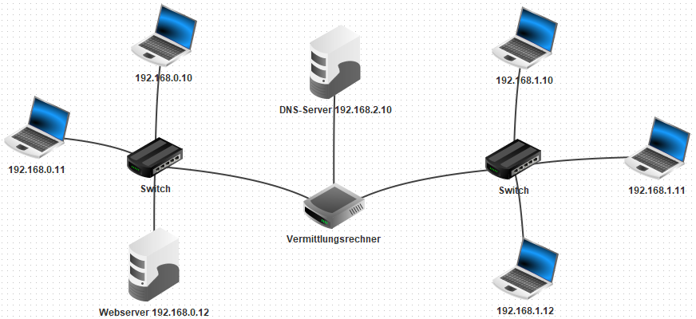
Ändere die Anzahl der Schnittstellen am Vermittlungsrechner auf drei ab, indem du auf der Registerkarte "Allgemein" des Vermittlungsrechners den Button "Verbindungen verwalten" anklickst. Ergänze die auf der neuen Registerkarte zur dritten Netzwerkkarte die Einstellungen: IP-Adresse 192.168.2.1 und Netzmaske 255.255.255.0. Verbinde anschließend den neuen Server mit dem Vermittlungsrechner.
Damit nun alle Rechner die Auflösung der URL über den DNS-Server nutzen können, muss in den Einstellungen eines jeden Rechners in das Feld "Domain Name Server" die IP-Adresse des DNS-Servers eingetragen werden.

(A2) DNS Server einrichten
Jetzt haben wir zwar den DNS-Server im Netz "hinterlegt", aber die eigentlich DNS-Funktion ist noch gar nicht eingerichtet worden.
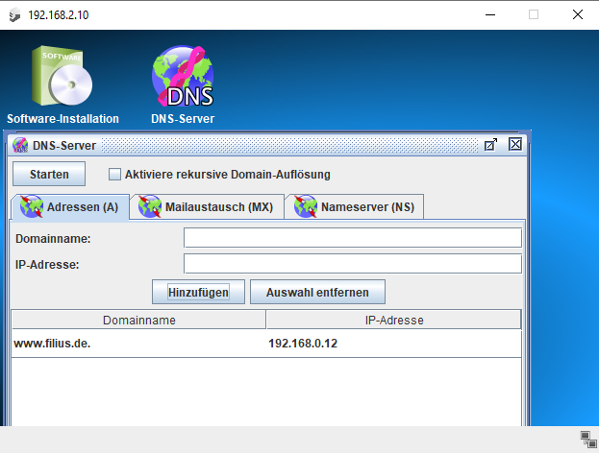
Dazu installieren wir nun auf dem neuen DNS-Server (192.168.2.10) die Anwendung "DNS-Server" und starten sie anschließend. Trage in die Eingabefelder den Domainnamen www.filius.de und die IP-Adresse 192.168.0.12 ein klicke auf "Hinzufügen". 1) Starte anschließend den DNS-Server, indem du links oben auf "Starten" klickst.
Nun kannst du im Webbrowser die URL http://www.filius.de eintippen und die Webseite wird geladen.
Solltest du eine Fehlermeldung bekommen oder etwas nicht funktionieren, so kann das an folgenden Dingen liegen:
- Der DNS-Server ist nicht gestartet
- Der DNS-Server ist nicht korrekt konfiguriert (die Einträge in der Tabelle sind fehlerhaft)
- Der Webserver ist nicht gestartet
- Die IP-Adresse des DNS-Servers ist nicht auf dem Gerät hinterlegt, auf dem du den Webbrowser verwendest. Achtung: Diese Einstellung musst du im Entwurftsmodus (Hammersymbol) setzen!

1)In der Tabelle steht nun irritierenderweise ein Punkt hinter www.filius.de - das ist korrekt, der gehört da hin!

